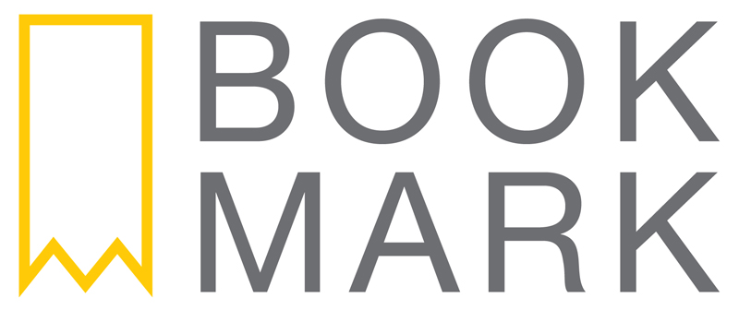
Stockholm, 9 januari 2018

Coben skildrar en farlig jakt på sanningen!

Harlan Coben, även känd som thrillerns mästare, är tillbaka med en modern och nervpirrande spänningsroman. I dag släpps Sanningen (originaltitel: Fool me once) på svenska.

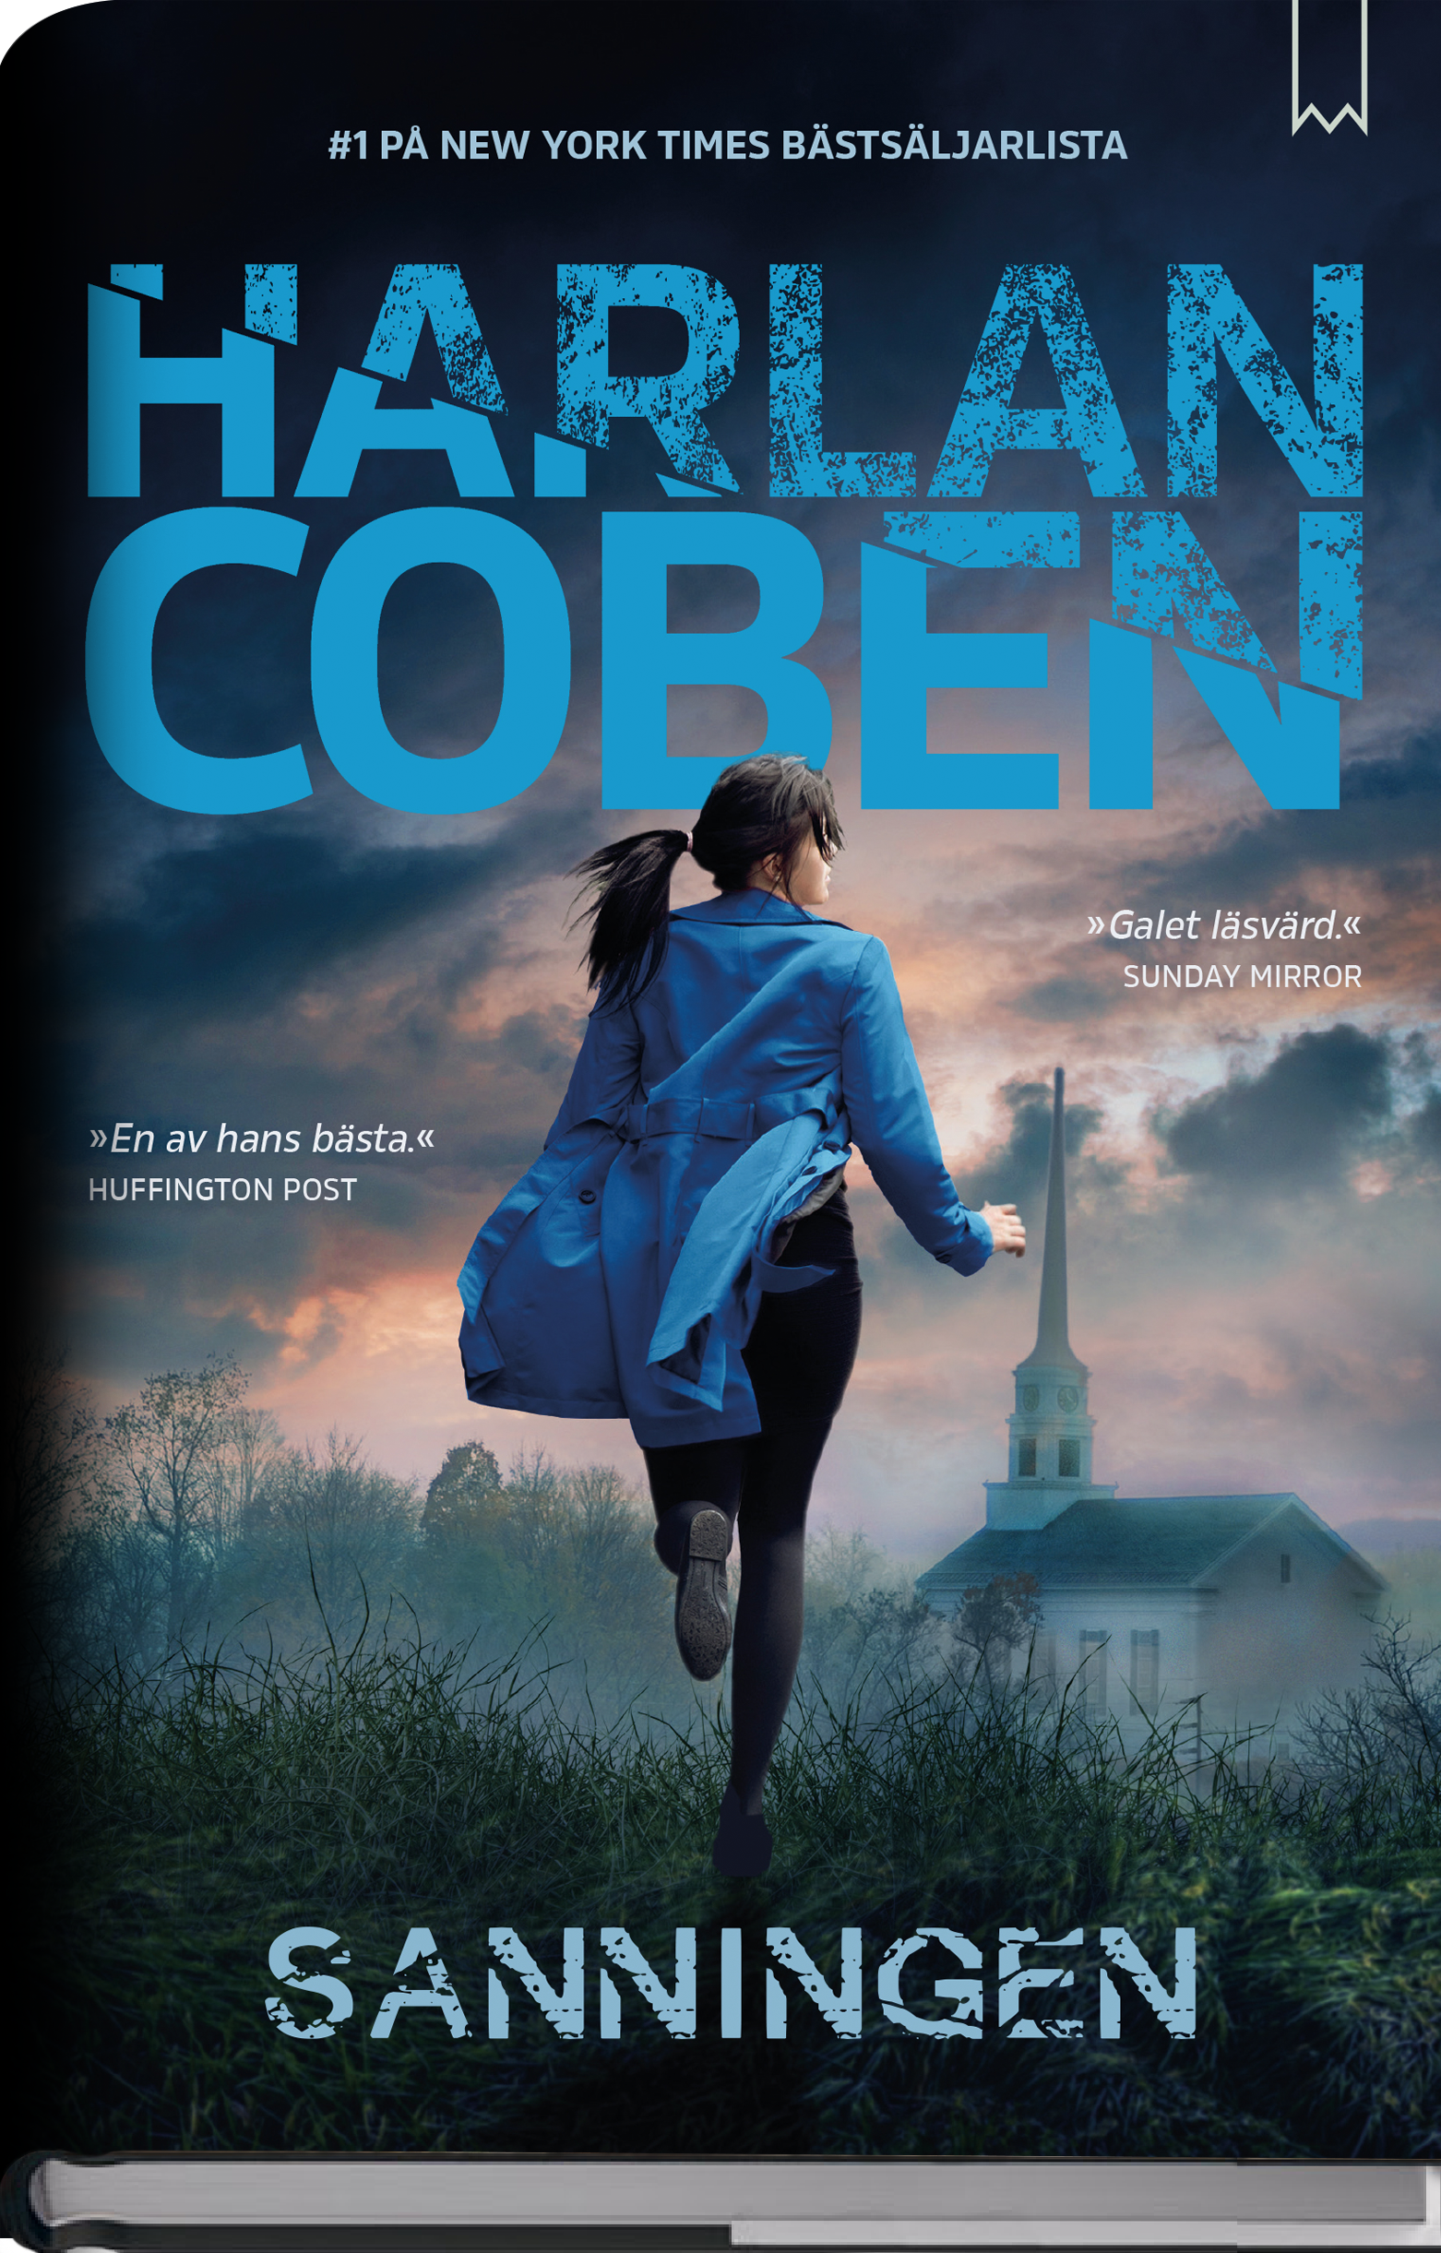
Efter krigstjänstgöring i Mellanöstern lider den före detta stridspiloten Maya Stern av posttraumatisk stress. En dag ser hon en otänkbar bild fångas av den digitala baby-vakten: hennes mördade make Joe leker med deras tvååriga dotter, och gränsen mellan verk-lighet och illusion blir allt skörare. Kan du tro på det du ser med dina egna ögon?

Sanningen är en intensiv samtidsthriller, fylld av karaktäristiska Coben-kännetecken som nagel-bitande spänning och överraskande vändningar. ”En av hans bästa”, skriver Huffington Post, och Sunday Mirror tycker att boken är ”galet läsvärd”.

Julia Roberts blev så förtjust i karaktären Maya – militär och mamma – att hon bestämde sig för att göra Hollywoodfilm av boken och själv spela huvudrollen.

”Att börja året med en ny Coben-bok är alltid lika spännande”, säger Bookmarks förlagschef Claes Ericson. ”Och det ska verkligen bli intressant att få se Sanningen som biofilm i framtiden.”

Harlan Cobens bästsäljande romaner har sålts i över 70 miljoner exemplar och publicerats på 43 språk. Han är den enda författaren som tilldelats samtliga av de tre litterära utmärkelserna Edgar Allen Poe Award, Anthony Award och Shamus Award. Sanningen är översatt av Jan Malmsjö.

För mer information om bok eller författare, vänligen kontakta:
Stephanie Demmler
Bookmark Förlag
stephanie.demmler@bookmarkforlag.se
073-951 09 05
Bookmark Förlag vänder sig till kräsna bokläsare.
Vi fokuserar på unika och dramatiska titlar som är svåra att lägga ifrån sig.

